**Guía n°15 La Generosidad**

**Asignatura:** Religión  **Curso:** Segundo Básico

**Fecha:** Semana del 27 /07 al 07 /08  **Docente:** María Ortega E.

**Nombre del Alumno:**

**I.- Objetivo de Aprendizaje:** Conocer el concepto de generosidad.

**II.- Contenido:** Concepto generosidad

**III.- Objetivo de la clase:** Conocer el concepto de generosidad.

**IV.- Indicaciones generales:** Lee junto a tu familia el concepto de generosidad •

**V.- Actividad a desarrollar** Lee junto a tu familia el concepto de generosidad luego crea una acción solidaria dentro de tu dentro de tu hogar y si puedes saca una fotografía y envíala al correo.

**Actividad**

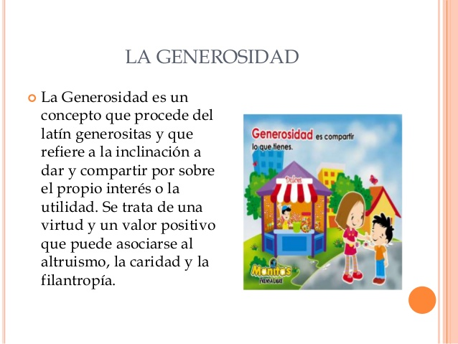

**I.-** **Retroalimentación:** La retroalimentación la realizaremos mediante el correo electrónico u entrega de carpeta

**VII.- Fecha de envío:** Miércoles 12 de Agosto

**VIII.- Cómo y/o donde enviar:** Luego de finalizar las actividades debes tomarles una foto y enviarlas al siguiente correo colegiorene2020[@gmail.com](mailto:matecuartoyoctavorene@gmail.com) con tu nombre y apellido.

¿ Qué acto de generosidad realizaste con tu familia?

Ticket de salida